
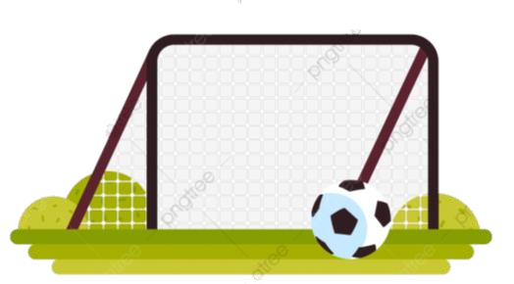

المملكة العربية السعودية
وزارة التعليم
مدرســـــة: الخطة الأسبوعية ( لمادة التربية التربية البدنية والدفاع عن النفس )

خطة الأسبوع الأول من 14/2 ـــــ 18/2 / 1446 هـــ للفصل الدراسي الأول

الصف / ثالث متوسط | المادة / تربية بدنية ودفاع عن النفس | الأسبوع / الأول

الحصص | الأولى | الثانية | الثالثة
عنوان الدرس | القياس القبلي | الفرق بين الأنشطة البدنية الهوائية والأنشطة البدنية اللاهوائية
أهداف التعلم | قياس عناصر اللياقة البدنية المرتبطة بالصحة | معرفة الفرق بين الأنشطة البدنية الهوائية والأنشطة البدنية اللاهوائية
المهام والواجبات | ــــــــــــــــــ | واجب المنصة ــ حل ورقة العمل

معلم/ة المادة: مدير المدرســة:
عزيزي ولي الأمر: أنت شريك نجاح مع المدرسة، فبمتابعتك للخطة التعليمية يمنح ابنك الشعور أكثر بالمسؤولية وصناعة المستقبل

